Modifica el Código Procesal Penal en materia de archivo provisional de la investigación
Boletín N° 12619-25
CONSIDERANDO QUE
1. De conformidad a las estadísticas del Ministerio Público, en su Boletín. Estadístico Anual, para el periodo enero—diciembre de 2017, los términos de las causas ingresadas fueron las que siguen:
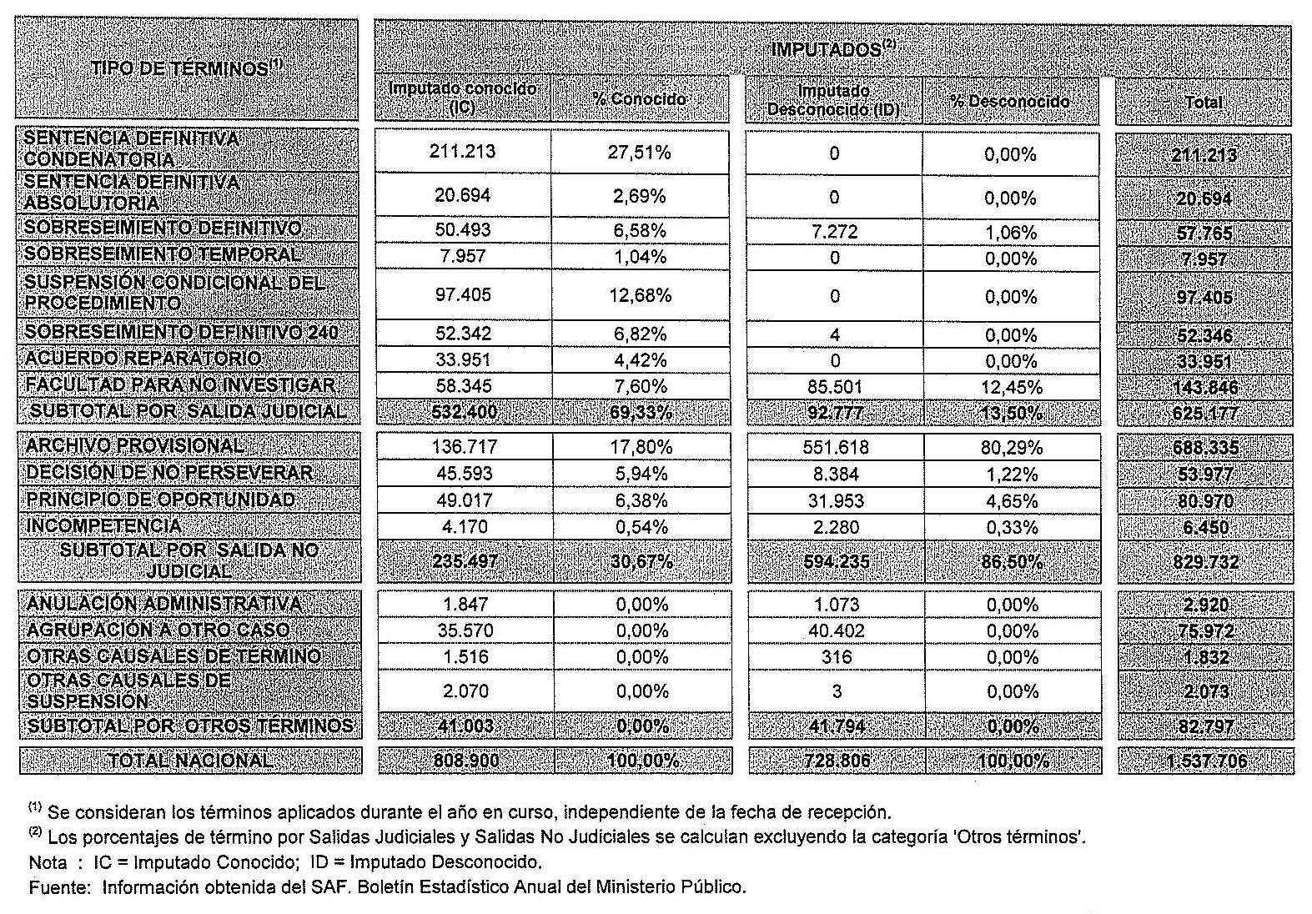
Tabla N°6: Términos aplicados por tipo de imputado.
Período: 01 enero 2017 - 31 diciembre 2017

- Como es dable apreciar, los archivos provisionales alcanzaron un total de 688.335 para el periodo enero–diciembre de 2017. De las salidas no judiciales informadas, que incluyen, además, las decisiones de no perseverar, el principio de oportunidad y las incompetencias, cuyo total asciende a 829.732, inclusos los archivos provisionales, estos últimos constituyeron un 82,96% del total.
¹ http://www.flacsochile.org/wp-content/uploads/2015/05/Claroscuros-en-la-reforma-penal-chilenaEl-papel-del-Ministerio-Público.pdf. Revisado el 14 de jimio de 2018.
- El archivo provisional es una institución que se encuentra reglada en el artículo 167 del Código Procesal Penal, señalando, en lo pertinente, que "En tanto no se hubiere producido la intervención del juez de garantía en el procedimiento, el ministerio público podrá archivar provisionalmente aquellas investigaciones en las que no aparecieren antecedentes que permitieren desarrollar actividades conducentes al esclarecimiento de los hechos." Además, establece que el archivo provisional, cuando el delito respectivo tenga asignada una pena aflictiva, deberá ser sometido a la decisión del Fiscal Regional correspondiente, todo lo cual se entiende sin perjuicio de los derechos de las víctimas a solicitar la reapertura de la investigación y del reclamo ante las autoridades del Ministerio Público de las denegaciones de la solicitud de reapertura.
- Particularmente, puede observarse que los archivos provisionales son significativamente mayoritarios en los casos donde el imputado es desconocido. Estos representaron un total de 551.618 casos, que corresponden al 80,29% de los términos por salida no judicial y donde particularmente resuena el temor de la falta de investigación suficiente por parte de los fiscales, que parecieran preferir casos con mayores antecedentes que aquellos donde tales faltan.
- Asimismo, de una revisión de los estudios sobre la materia, como el del Profesor Luis Pasara, denominado "Claroscuros en la reforma procesal penal chilena: el papel del Ministerio Público" ¹; o de una revisión de la prensa en la materia, permiten concluir que existe una sensación extendida en la población de que los delitos no se investigan, particularmente cuando ellos radican en los relativos a la propiedad.
- El estudio del Profesor Pásara, aún cuando de 2009, representa fielmente un sentir que se ha ido instalando en la ciudadanía; pero, su valor radica en que, más que un sentir lego, ha considerado diversas opiniones de magistrados. Así, por ejemplo, señala que:
² Pásara, Luis. Claroscuros en la reforma procesal penal chilena: el papel del Ministerio Público (2009), p. 7.
"Desde la orilla crítica, un juez entrevistado comentó: "se ha puesto demasiado énfasis en la gestión de los casos. Hay una obsesión por terminar casos más que en la calidad de la respuesta" y una colega suya añadió: "Lo que se quiere es el término, no la calidad. Y todos tienen incentivos en terminar el caso". Otro juez aportó un dato que no pudo ser corroborado empíricamente: "A medida que avanza el año, se termina casos más rápido", para cumplir con las metas fijadas. Un académico entrevistado observó: "Las cifras son importantes como parte de una cultura de rendición de cuentas, pero los incentivos [en el 11/113] han sido toscos y han tenido resultados perversos"."²
- Si bien los riesgos y problemas que se han advertido son de difícil solución, pues se relacionan con la forma del ejercicio de las atribuciones que la Constitución ha entregado al Ministerio Público, si es posible incorporar medidas de control y fiscalización, particularmente en beneficio de la ciudadanía, respecto de las actuaciones del Ministerio Público.
- Por lo anterior, resulta pertinente introducir modificaciones al artículo 167 del Código Procesal Penal al objeto de establecer que, al momento de comunicarse por el Ministerio Público el archivo provisional a la víctima, deberá indicarse circunstanciadamente las diligencias que se hayan realizado.
- El proyecto que se ofrece
Por las consideraciones previas, quienes suscribimos la presente moción, venimos en proponer a esta Honorable Cámara el siguiente
PROYECTO DE LEY
ARTÍCULO ÚNICO.- Incorpórese un inciso tercero, nuevo, al artículo 167 del Código Procesal Penal, del siguiente tenor:
"La comunicación del archivo provisional deberá ser siempre fundamentada por el Ministerio Público; y ella señalará detalladamente las diligencias de investigación practicadas."

